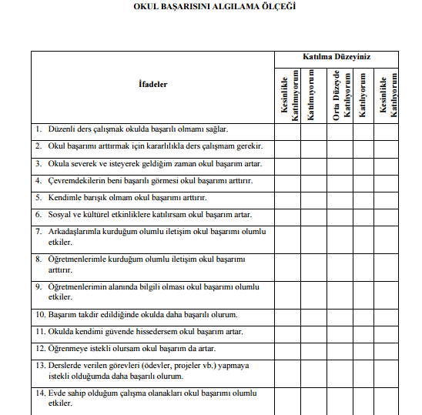

**Türkçe Form:**

Yüksel, M., & Kutlu, Ö. (2024). Okul Başarısını Algılama Ölçeği: Güvenirlik ve Geçerlik Çalışması. Dokuz Eylül Üniversitesi Buca Eğitim Fakültesi Dergisi(60), 975-994. <https://doi.org/10.53444/deubefd.1370397>

**Puanlama Yönergesi**

Ölçek ortaokul sekizinci sınıf öğrencilerine grup olarak ya da bireysel olarak

uygulanabilir. Ölçekten hem toplam puan hem de alt boyut puanları elde edilebilmektedir.

Ölçekte ters puanlanan madde bulunmamaktadır. Ölçekten hesaplanabilecek en düşük puan 14 ve

en yüksek puan 70’dir. Ölçekten alınan toplam puanın yüksekliği, öğrencilerin okula yönelik

başarı algılarının yüksek olduğunun göstergesidir.

**İzin için iletişim adresi:** muammer.8845@gmail.com